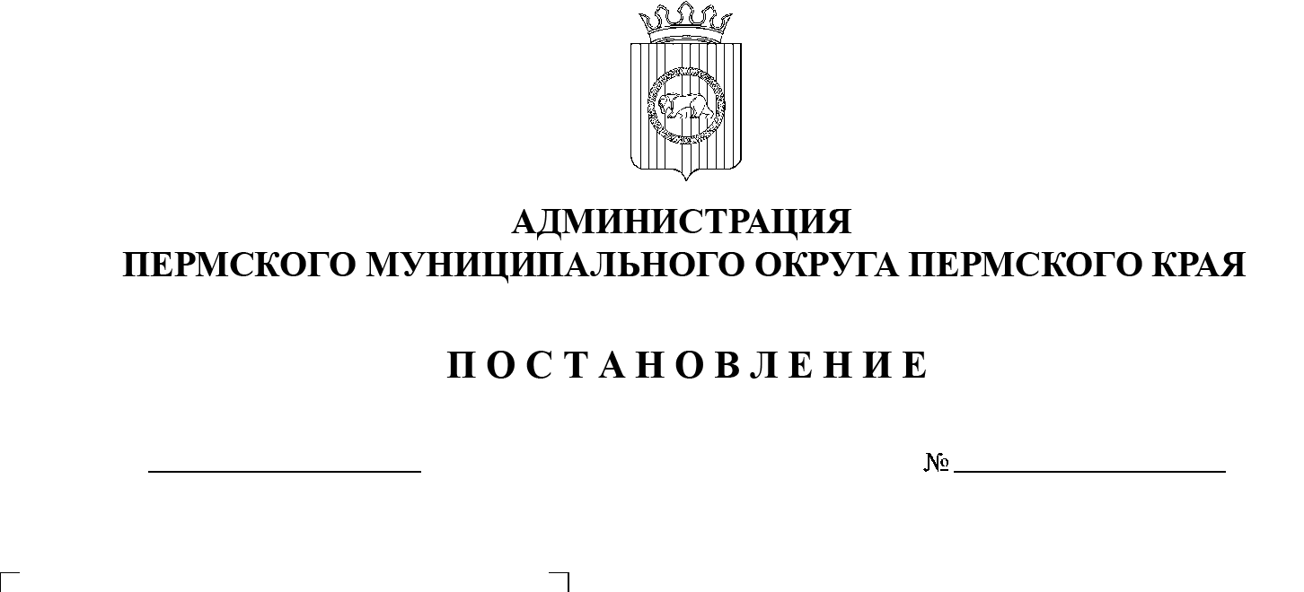

СЭД-2023-299-01-01-05.С-532

**О разрешении на отклонение от предельных параметров**

**разрешенного строительства**

**в отношении земельного участка с кадастровым номером 59:32:3480001:2381, расположенного по адресу: Пермский край, Пермский район, Фроловское с/п,**

**д. Большая Мось,**

**ул. Раздольная, з/у 33**

11.07.2023

На основании пункта 26 части 1 статьи 16 Федерального закона от 06 октября 2003 г. № 131-ФЗ «Об общих принципах организации местного самоуправления в Российской Федерации», статьи 40 Градостроительного кодекса Российской Федерации, пункта 6 части 2 статьи 30 Устава Пермского муниципального округа Пермского края, Правил землепользования и застройки Фроловского сельского поселения, утвержденных решением Земского Собрания Пермского муниципального района от 30 мая 2019 г. № 399, заявления Дамир Ю.В. от 30 мая 2023 г. № 1652, заключения по результатам общественных обсуждений по проекту решения о предоставлении разрешения на отклонение от предельных параметров разрешенного строительства в  отношении земельного участка с кадастровым номером 59:32:3480001:2381, расположенного по адресу: Пермский край, Пермский район, Фроловское с/п,   
д. Большая Мось, ул. Раздольная, з/у 33, от 26 июня 2023 г. № СЭД‑2023-299-01-12-01вн-574

администрация Пермского муниципального округа Пермского края ПОСТАНОВЛЯЕТ:

1.  Разрешить отклонение от предельных параметров разрешенного строительства в части уменьшения минимального отступа от границ земельного участка до объекта капитального строительства со стороны ул. Раздольная с 3 метров до 2,6 метра, установленных для территориальной зоны Ж-3 «Зона индивидуальной жилой застройки» Правилами землепользования и застройки Фроловского сельского поселения, утвержденными решением Земского Собрания Пермского муниципального района от 30 мая 2019 г. № 399 (в редакции постановлений администрации Пермского муниципального района от 25 марта 2022 г. № СЭД‑2022-299-01-01-05.С-168, от 26 мая 2022 г. № СЭД-2022-299-01-01-05.С-286, от 19 августа 2022 г. № СЭД-2022-299-01-01-05.С-487, от 25 ноября 2022 г. № СЭД-2022-299-01-01-05.С-696; в редакции постановления администрации Пермского муниципального округа Пермского края от 12 апреля 2023 г. № СЭД-2023-299-01-01-05.С-230), для земельного участка с кадастровым номером 59:32:3480001:2381, расположенного по адресу: Пермский край, Пермский район, Фроловское с/п, д. Большая Мось,   
ул. Раздольная, з/у 33.

2.  Опубликовать настоящее постановление в газете «НИВА» и   разместить на официальном сайте Пермского муниципального округа в информационно-телекоммуникационной сети Интернет ([www.permraion.ru](http://www.permraion.ru)).

3.  Настоящее постановление вступает в силу со дня его опубликования.

4.  Контроль за исполнением настоящего постановления возложить на начальника управления архитектуры и градостроительства администрации Пермского муниципального округа Пермского края, главного архитектора.

Глава муниципального округа В.Ю. Цветов